Abwechslung im Seniorenalltag
Tierischer Besuch im Seniorenheim
Großgmain, 14. Dezember 2023. Im Seniorenheim Großgmain gab es gestern außergewöhnliche Gäste. Die beiden Kamerun-Lämmchen „Enzo“ und „Gilberto“ beehrten die Bewohner/innen gemeinsam mit ihrer Besitzerin und Tiertherapeutin Daniela Denkstein und der Therapiehündin „Constanze“ mit ihrem Besuch. Gemeinsam wurde der Nachmittag gestaltet – vom Bewundern über das Streicheln und Kuscheln, bis hin zum Highlight – dem Füttern der Lämmchen mit der Flasche. Die Seniorinnen und Senioren freuen sich bereits auf den nächsten Besuch und bedanken sich für den schönen Nachmittag!

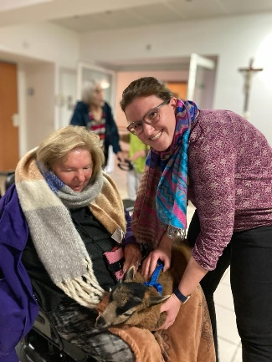
BU: Die Bewohner/innen im Seniorenheim Großgmain genossen den tierischen Besuch.

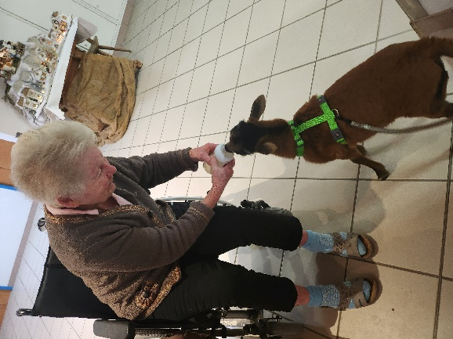
BU: Für die Lämmchen gab es auch ein Füttern mit der Flasche.
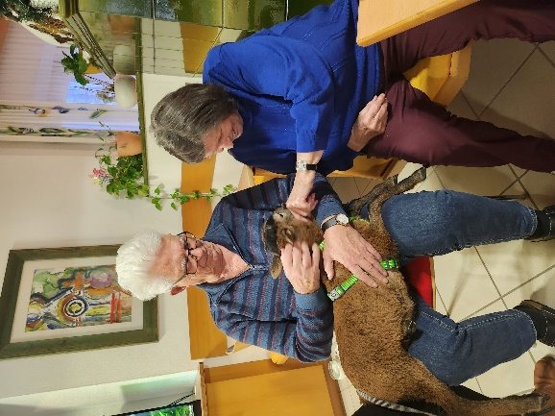
BU: Für die Lämmchen gab es reichlich Streicheleinheiten von den Senior/innen.

Bildnachweis: Hilfswerk Salzburg

RÜCKFRAGEN
Mag. Angelika Spraider M.A. | Hilfswerk Salzburg | Unternehmenssprecherin
a.spraider@salzburger.hilfswerk.at | 0676 8260 8161

